SOCIALES DE COLOMBIA 5°
GUÍA DE ESTUDIO
DEPARTAMENTOS Y CAPITALES DE COLOMBIA

NOMBRE:_________________________________________________________
FECHA:_________________________________________________5°:_______
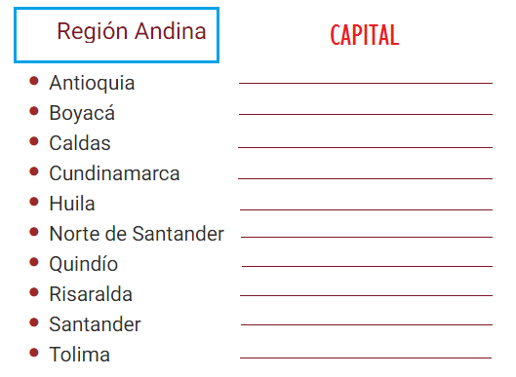
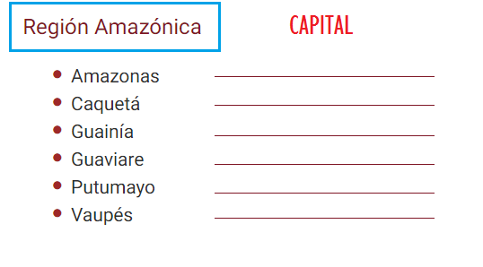
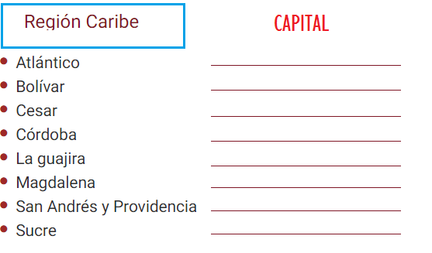
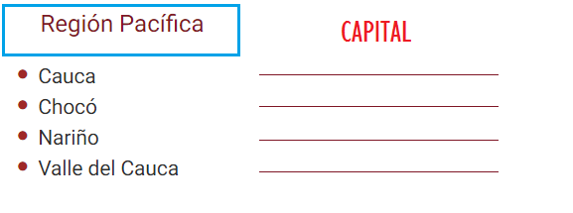
Región Orinoquía
CAPITAL

- Meta ________________________
- Arauca ________________________
- Casanare ________________________
- Vichada ________________________

Lee detenidamente cada uno de los siguientes enunciados. Luego escribe V si es verdadero y F si es falso.
- Valledupar está ubicada en el departamento de Sucre. ( )

- En Colombia hay 38 departamentos. ( )

- La capital del departamento de Putumayo es Mocoa. ( )

- Villavicencio es la capital del departamento de Meta. ( )

Lee detenidamente y completa la información:
REGIONES NATURALES DE COLOMBIA

Región Pacífica
C

Región Caribe
C

Región Amazónica
C

Región Andina
C

Región Orinoquía
C
Departamentos y capitales

